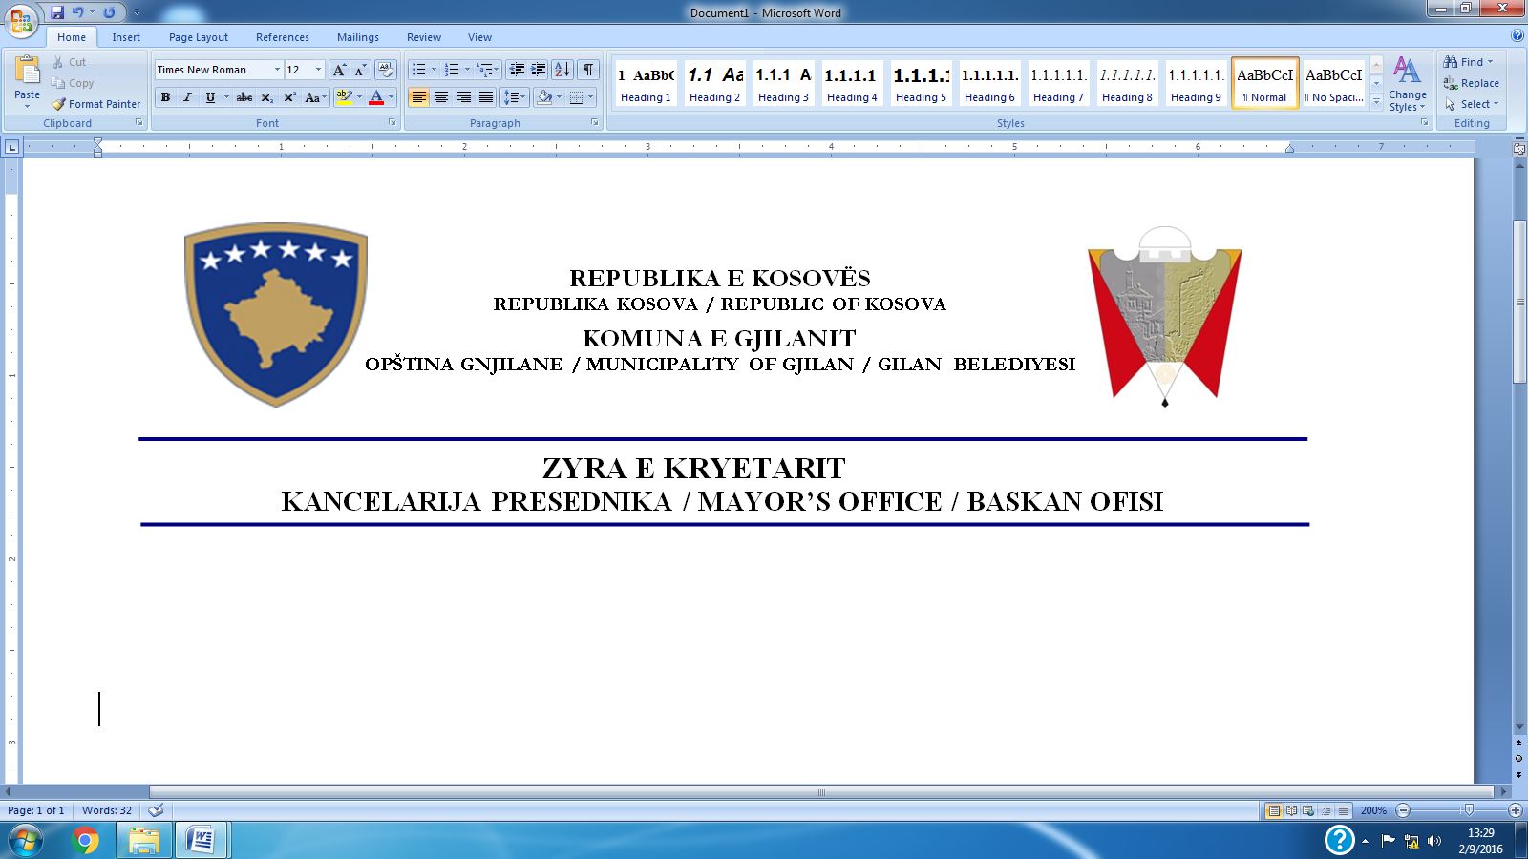

Jedinica za upravljanje ljudskim resursima
Br.
Gnjilane
Na osnovu člana 67 i 68 Zakona o javnim službenicima br. 06/L-114, Opština Gnjilane objavljuje:

KONKURS ZA POPUNJAVANJE RADNIH MESTA

Naziv radnog mesta: Medicinski/a tehničar/sestra
- Medicinski/a tehničar/sestra u GCPM, “Dr. Nagip Rexhepi”- Gnjilane
Institucija: Opština Gnjilane
Odel/Uprava: Uprava za zdravstvo i socijalno blagostanje-GCPM
Vrsta pozicije: Službenik javnih usluga
Broj pozicija: (7) Sedam-Jedan zarad u APM- Zhegovacki Verbica
Naziv nadzornog: Glavna medicinska sestra GCPM
Nivo/Koeficijent: 4.8
Trajanje imenovanja: Na neodređeno vreme

Opšti i posebni uslovi za prijem javnih službenika:
-Da bude državljanin Republike Kosovo
-Da imam punu sposobnost delovanja
-Da vlada jednim od službenih jezika, u skladu sa zakonom o jezicima
-Da bude zdravstveno sposoban za izvršavanje odgovarajućeg zadatka
-Da nebude osuđen sa pravosnažnom odlukom da je namerno počinio krivično delo
-Da nema na snazi ​​nijednu disciplinsku meru za uklanjanje sa položaja javnog službenika, razrešenog u skladu sa zakonom.

Dužnosti i odgovornosti za glavnu medicinsku sestre/medicinskog tehničara:
- Prakticira poštivanje etičkog kodeksa i sprovodi dokumentovani proces nege
- Efikasno reaguje na neočekivane situacije ili brzo menja situaciju
- Na efikasan način komunicira sa pojedincima, pacijentima ili porodicom i pruža visoku standardnu ​​negu i dokumentira obavljeni posao
- Pruža promociju zdravlja i obrazovanje za pojedinca, pacijenta i porodicu sa posebnim naglaskom na preuzimanje odgovornosti.
- Ohrabruje se timskim radom porodičnog lekara i lekara opšte prakse
- Pruža usluge prenatalne i postnatalne nege, imunizaciju i vakcinaciju
- Priprema sobu za pregled sa potrebnom opremom i potrepštinama potrebnim za posetu, takođe pomaže tokom pregleda potrebnih procedura, kao i sprovodi enteralnu i parenteralnu terapiju koju je propisao porodični lekar
- Obavlja administrativne poslove i deluje profesionalno i u skladu sa svim pravilima, procedurama i politikama Ministarstva zdravlja na snazi ​​za PZṤ
- Provodi zadatke koje mu je poverio menadžer u skladu sa važećim zdravstvenim politikama, uvek održavajući profesionalnu poverljivost.
- Obavlja pravilan i siguran rad, skladišti i administrira opremu, lekove i sve kliničke informacije na pravilan i isplativ način.
- Provodi protokole sestrinske prakse

Uslovi i kriteriji za izbor kandidata:
- Da ima završenu srednju medicina školu- 0psti smer
- Da bude registrovan/a i licenciran/a medicinski tehničar/medicinska sestra u Ministarstvu zdravlja
- Da ima radne veštine bez zavisnosti od ekipe
- Da ima znanje rada na kompjuteru
- Da bude spreman raditi u svim grupama, bez obzira na: starost, spol, kulturu, etničku pripadnost, religiju ili rasu.

Potrebni dokumenti:

-Popunjen obrazac za prijavu
- Lična biografija (CV)
- Lčni dokument (lična karta ili pasoš), fotokopija
- Diploma o kvalifikaciji
- Kopije licence
- Za osobe koje su diplomirale van Kosova potrebna je nostrifikacija diplome od strane MONT-a
- Potvrda da niste pod istragom (original)
- Lekarsko uverenje nakon izbora od strane Komisije

Dokumenti moraju biti u kopiji i neće se vraćati, dok će u slučaju intervjua biti potrebni originali.
Samo dokazane informacije (a ne one koje se navode samo bez dokaza) smatrat će se tačnim i istinitim informacijama.

Rok i način prijave:
30 dana od dana objavljivanja konkursa ostaje samo obaveštenje, dok konkurs ostaje otvoren 15 dana. Prijave se podnose od ....... do ....... (16:00).

Podnošenje zahteva:
Prijave se preuzimaju u Centru za pružanje usluga građanima, u zgradi opšte uprave Gnjilana, i mogu se preuzeti sa zvanične web stranice opštine Gnjilane, a popunjene se predaju u prijemnu kancelariju.
Rezultati se objavljuju na linku: https://konkursi.rks-gov.net/
-Zahtevi poslati nakon isteka roka i nepotpuni zahtevi neće biti prihvaćeni.
-Zbog velikog broja zahteva kontaktirat će se samo kandidati koji uđu u uži izbor.

